Лабораторно-практическая работа № 1
Формы, свойства и виды стандартных схем программ
Цель работы: Научиться составлять и исследовать схему программы
расписывайте свои аргументы подробнее
Задания
1. Найдите аналитический вид функции, кодирующей слова в алфавите V = {а, Ь, c} числами, если функция упорядочения К:
V-> {1, 2, 3} такова, что К(а) = 1, К(Ь) = 2, К(с) = 3.
2. Постройте машину Тьюринга, которая стирает с ленты любое начальное слово и записывает вместо него слово aabba в алфавите {а, b}.
3.На рис. 1.4. (лекции 2) даны примеры стандартных схем. Установить, какие из них тотальны, какие пусты, какие пары схем функционально эквивалентны. Укажите свободные схемы.
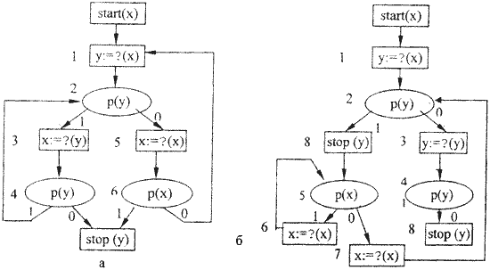
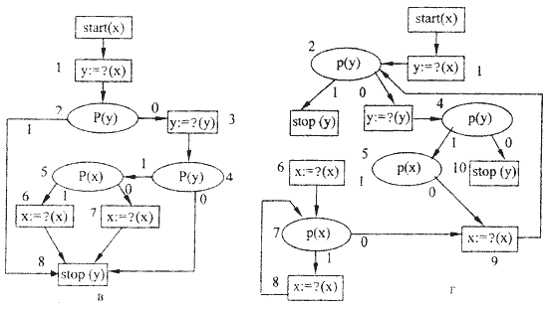
Рис. 1.4.

4. Докажите, что схемы на рисунке 1.11 (лекция 5) эквивалентны.
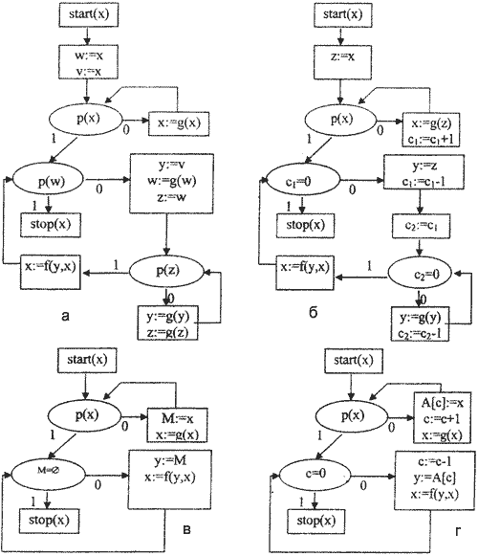
Рис. 1.11.

5. Изобразите схемы операторов: засылки произвольного числа n в счетчик с := n, умножения на число с := с х n и деления на число с := с/n с помощью трех базовых операторов. Используйте не более одного дополнительного счетчика.
6. Покажите, что предикат (с тod n = 0), где n - некоторое число, а (с mod п) - остаток от деления счетчика на n, можно представить через три базовых оператора и один дополнительный счетчик.

